1. Темир Эшик с установка. лист толщина 2мм, орка томони алюбонд, ичига теплоизоляссия килинган ва автокраска сепилган булиши шарт. Хар бир хизмат 1м2 хисобланади.

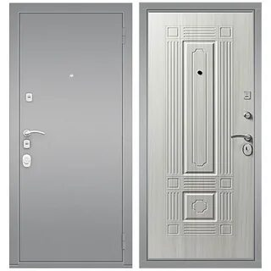

1. Эшик МДФ урнатиш хизмати билан. Толщ мдф 6мм, замок механический с ключим, наличник 8см. Хар бир хизмат 1м2 хисобланади.

